20232121K9

(多选)如图甲所示，在弹簧振子的小球上安装一记录用的铅笔P，在下面放一条白纸带，当小球振动时沿垂直于振动方向匀速拉动纸带，铅笔P就在纸带上画出一条振动曲线。若振动曲线如图乙所示，由图像可知下列说法正确的是(　　)

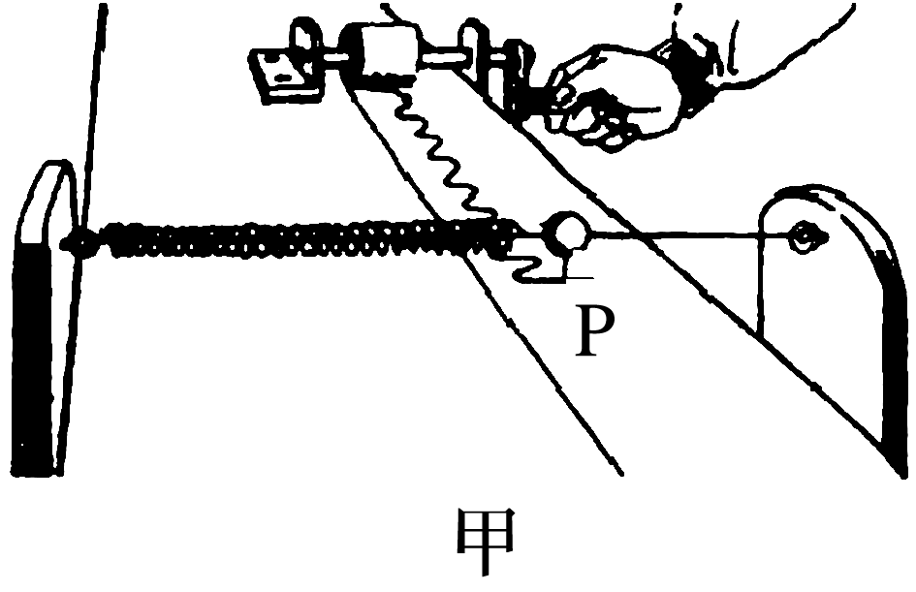

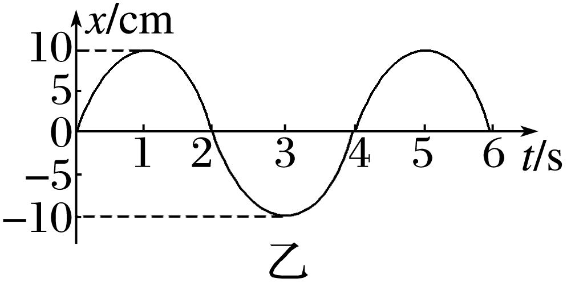

A．小球偏离平衡位置的最大距离为10 cm

B．1 s末到5 s末小球通过的路程为40 cm

C．2 s末和4 s末小球的位移相等，运动方向也相同

D．1 s末和3 s末弹簧的长度相同